申报用户成果奖信息管理系统使用说明

根据自己要申报的成果类型，在系统中按以下四种申报类型之一进行申报操作：
1.学术论文
2.著作
3.技术创新论文（已发表）
4.技术创新论文（未发表）

注意事项：
1.所有前面有红色星号的项目都是必须填写的，否则不能通过审核。
2.申报者在系统中录入、复制和粘贴内容时，不要带任何格式。
3.如果同时登录系统人数过多，会影响系统反应速度，可在其他时间重新登录。
4.填写完成后请仔细检查，申报填写分为两页，需填写完整才可进入初审阶段。如果发现没有填写第二页时，将该申报删除后重新进行申报填写。

一、申报学术论文
1.通过网站首页“登录”进入登录页面。输入用户名和密码，进入用户信息页面。如果没有账户，可点击右侧的“注册”进行注册。
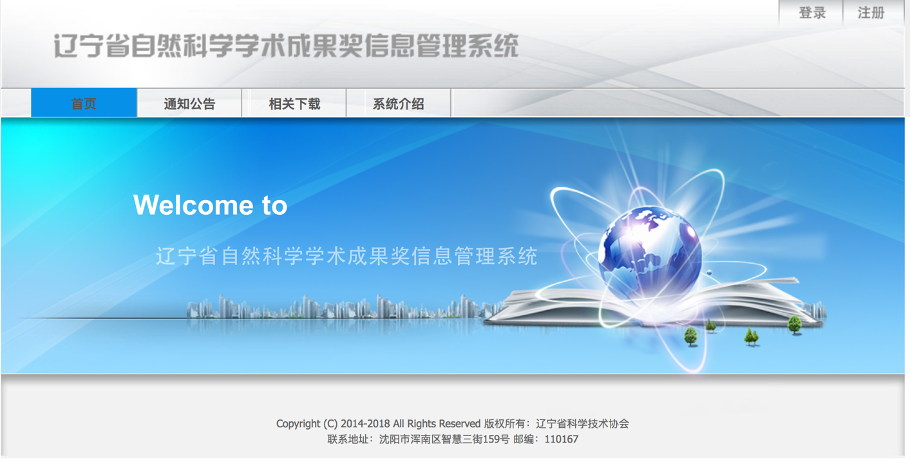
登录页面
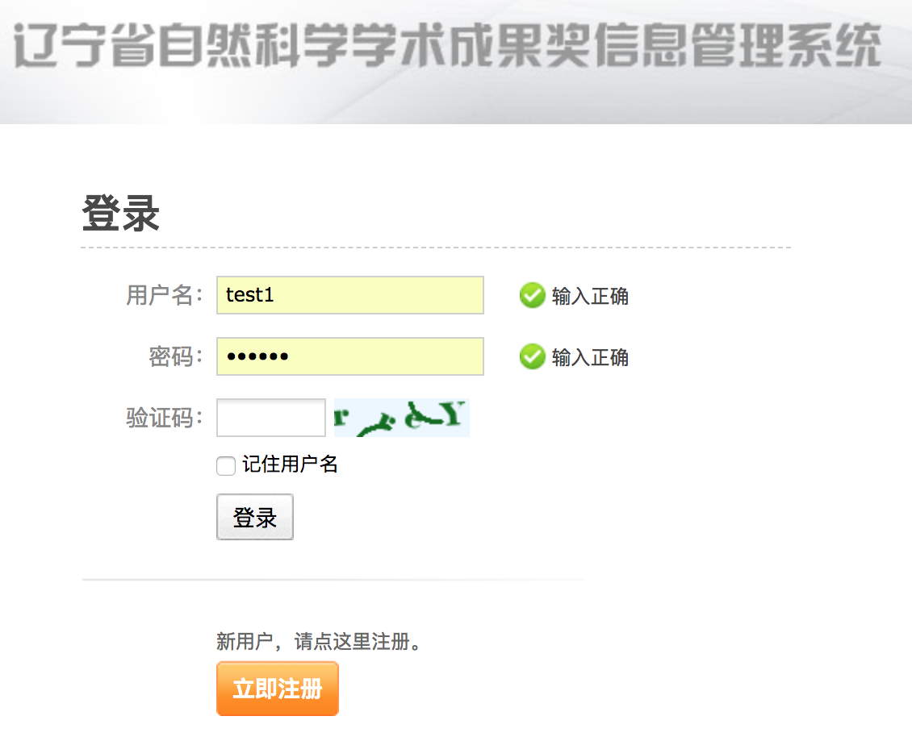
注册页面
输入用户名、密码，用户名长度为5-20个字符，密码长度为6-20个字符，支持字母、数字、标点符号，字母区分大小写，不能有空格。
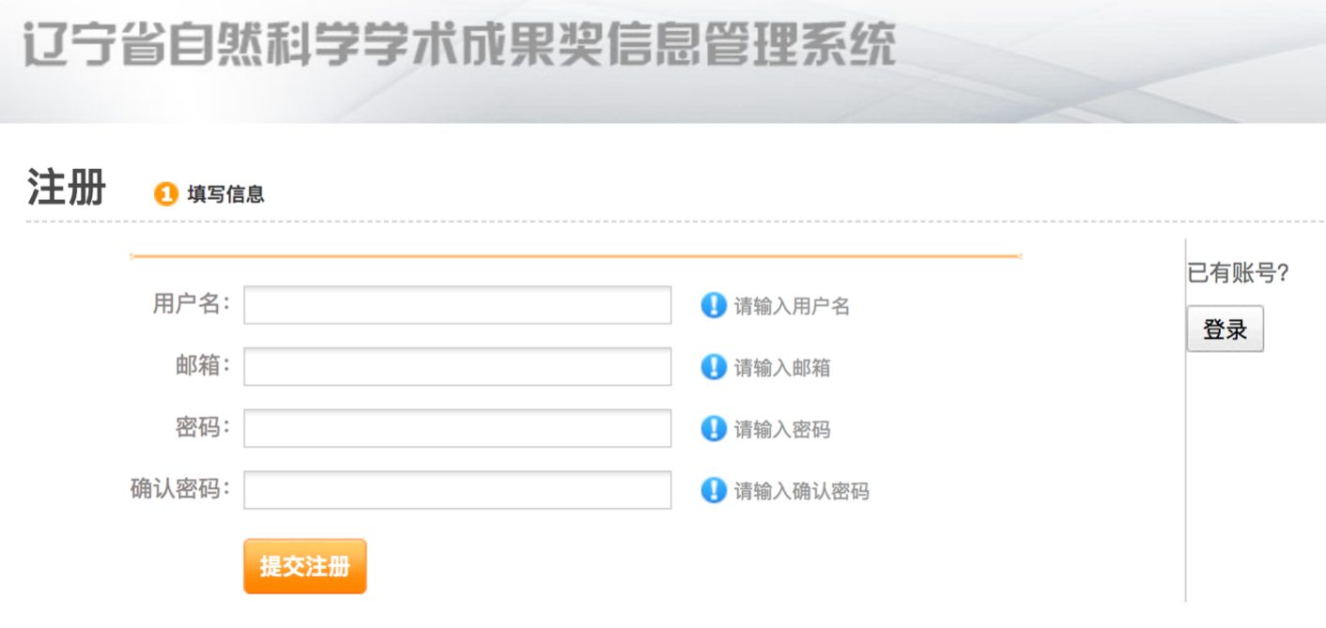
2.登录后，进入用户信息页面，是登录系统后的默认页面。左边是菜单栏，可以根据需要进行点击，进入到相应的操作界面中。下面详细介绍各个对应的界面和操作：
（1）个人信息查看
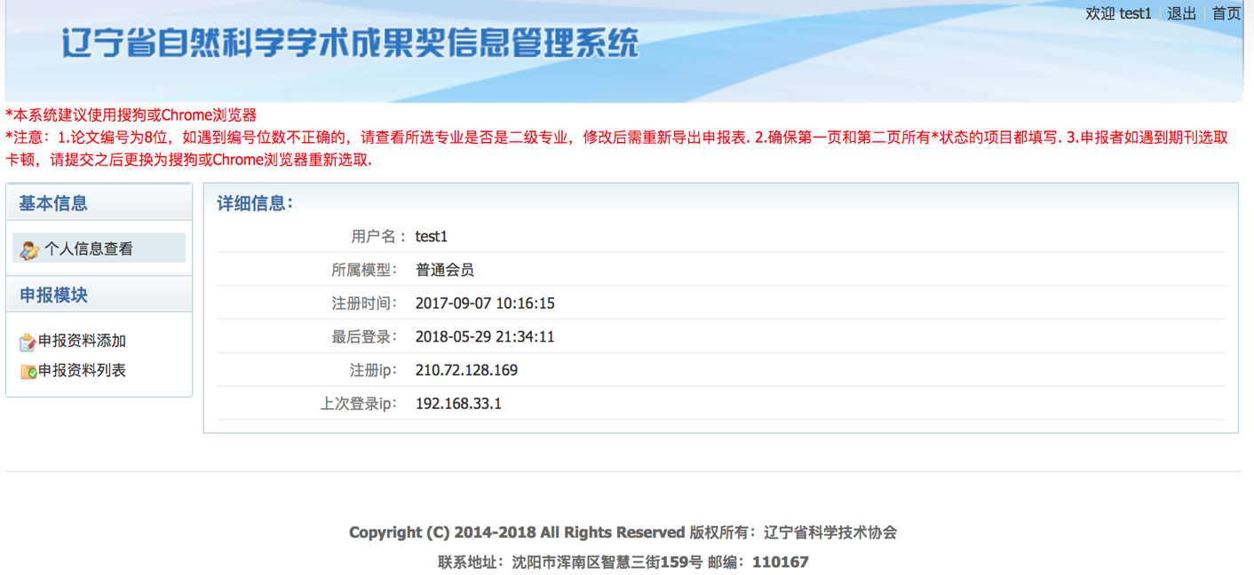
（2）申报资料添加
在“成果类别”下拉列表中，选择自己申报的成果类别。
下拉列表从上到下分别为：学术论文、著作、技术创新论文（已发表）、技术创新论文（未发表）。
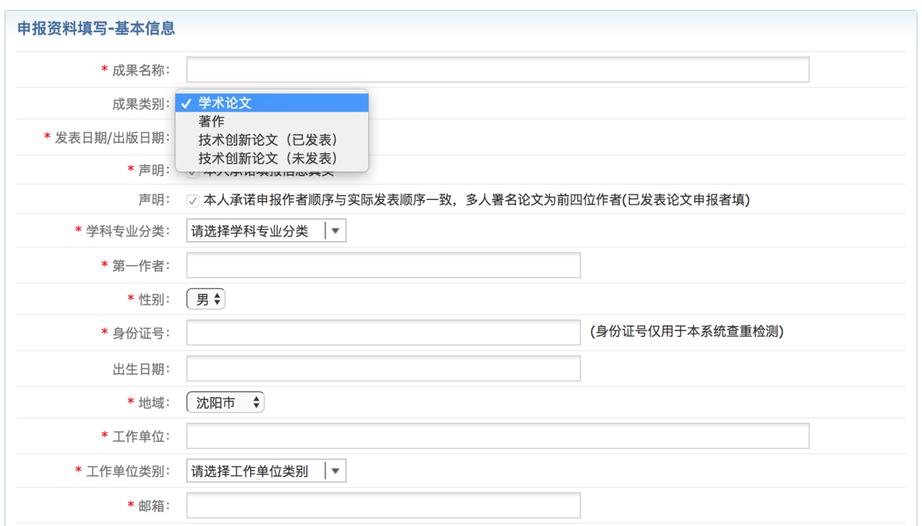
选择“学科专业分类”，一定要选择第二栏子菜单里面的二级学科（2位学科代码），不能选择第一栏菜单的一级代码（1位学科代码）。
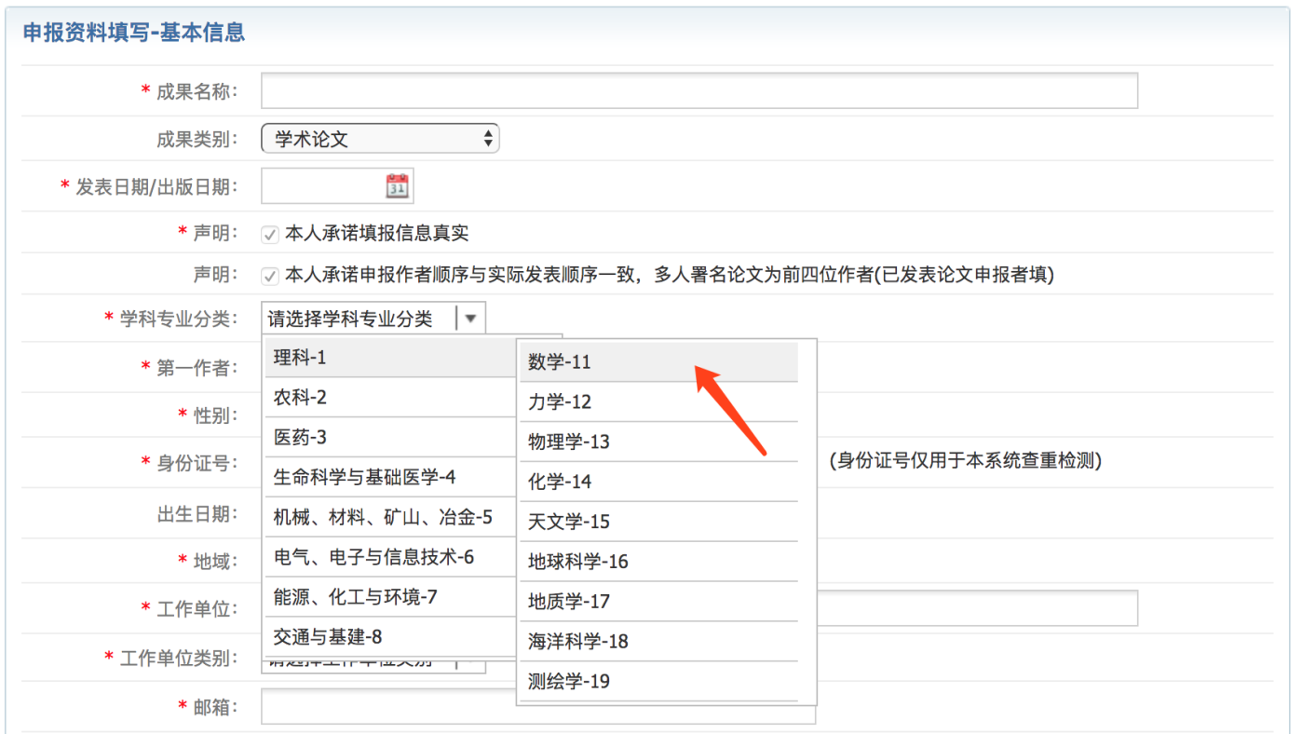
选择“工作单位类别”时，除了“社会组织”“其他性质单位”两类以外，其他类别单位必须选择子菜单里的选项。
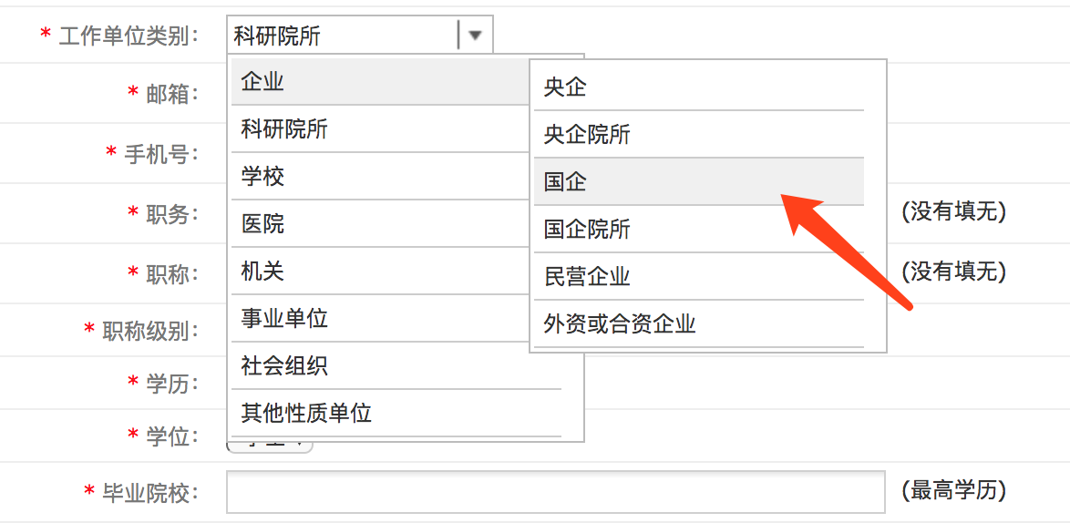
根据系统提示要求填写相应内容。
“推荐单位”只能选择一次，请谨慎选择。当点击“下一步”之后，其他申报信息可修改，但“推荐单位”将无法再修改。如果一定要修改，可以将信息填写完毕，然后点击左侧菜单栏中的“申报资料列表”，在列表中将该申报资料删除后，重新申报。
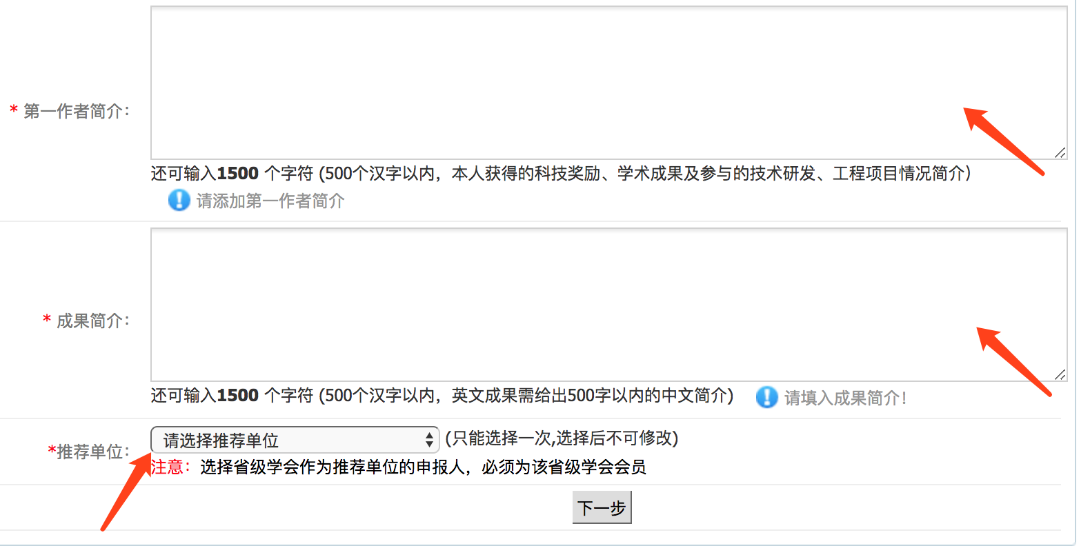
以上信息填写无误之后，点击“下一步”进入到证明信息界面。根据系统提示，选择或填写。
注意事项：
“论文发表刊物名称”如果在下拉菜单中能找到要选择的刊物，直接在下拉菜单中点击，不要在第二行“论文发表刊物名称”输入框中填写，可忽略此输入框；如果在列表中没有找到，请在“论文发表刊物名称”下拉菜单中选择相应的“其他”，并在第二行“论文发表刊物名称”输入框中填写名称。
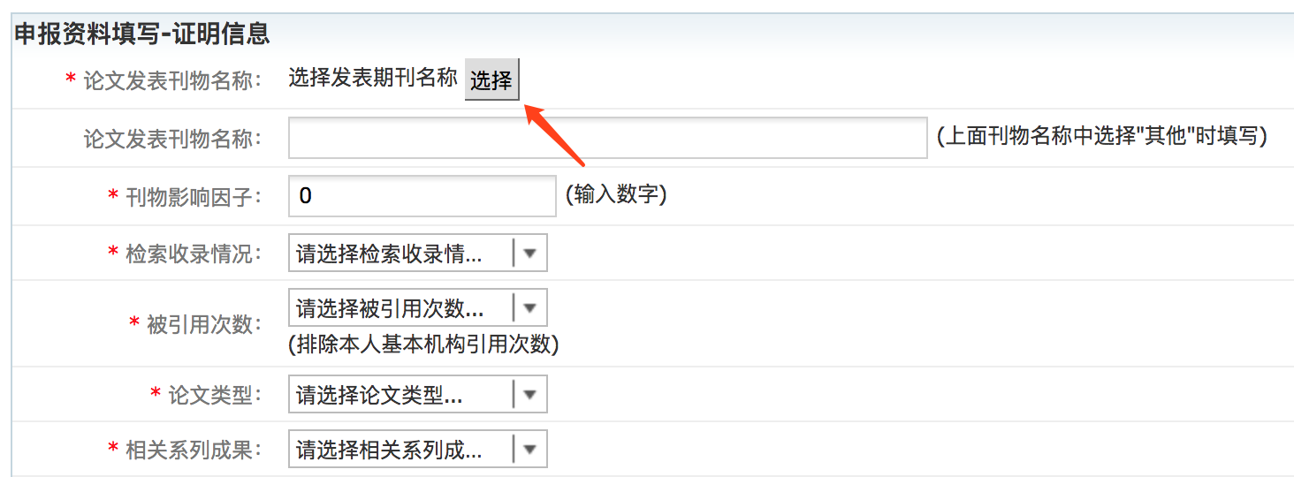
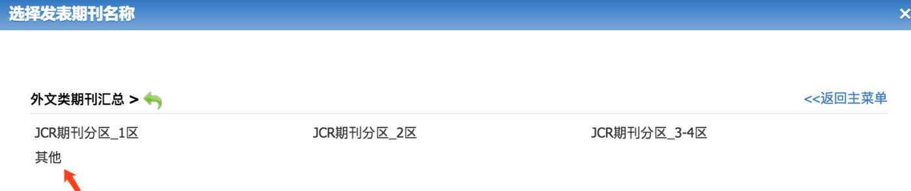
务必按照每一项后面的要求，尤其是括号中的注释填写。例如“刊物影响因子”中要求输入数字。
如果信息无误，可以点击“提交”。
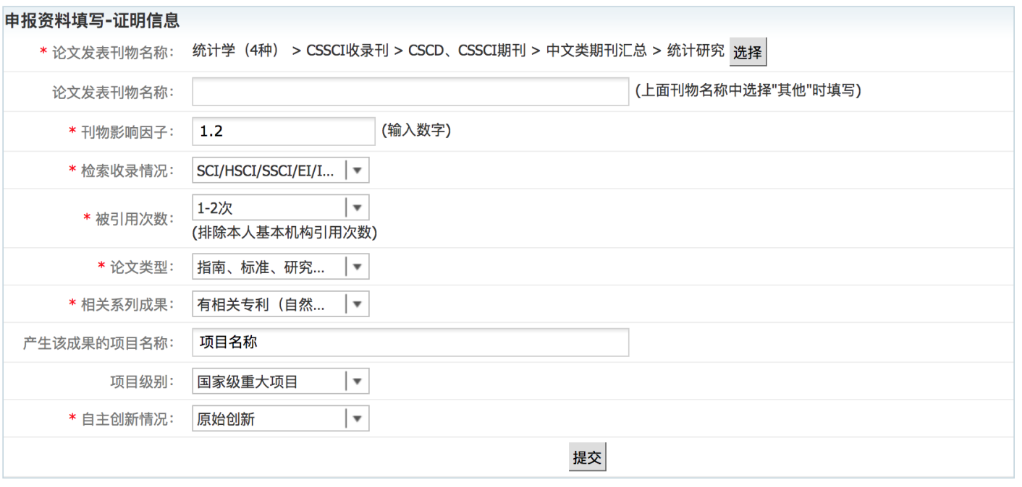
（3）申报资料列表
在左侧菜单的“申报资料列表”中可查看到已经提交的申报资料。每人限报一项。
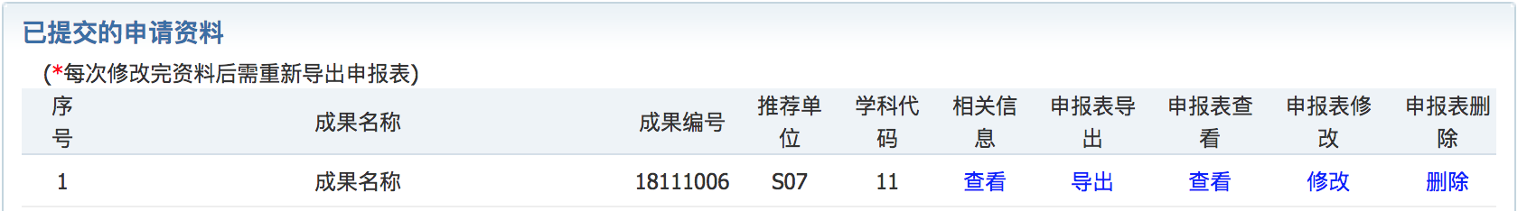
在此列表中可以进行相应的操作。
点击“相关信息”一列中的“查看”，可查看填报成果的证明信息，进行校对。
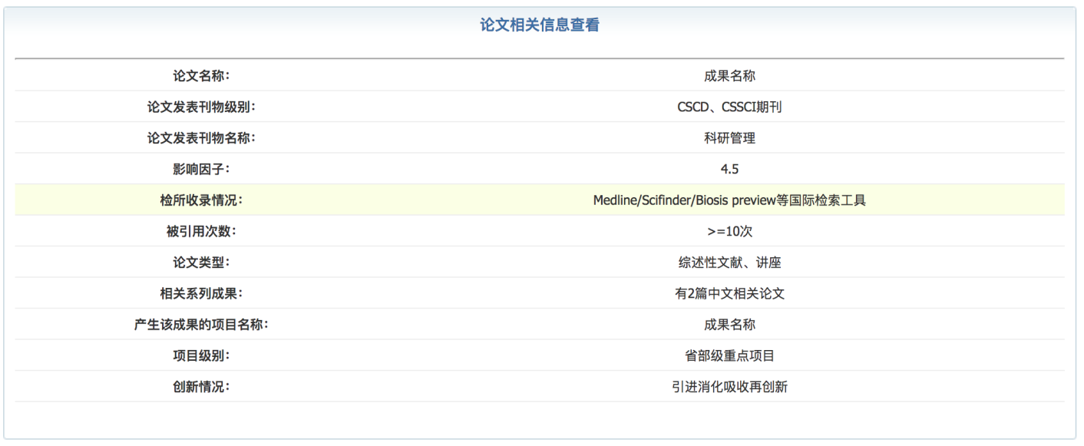
点击“修改”可进入到修改界面，同申报时一样进行相应的操作，但是“推荐单位”一项不能修改。
点击“删除”可删除该申报成果。
确认信息无误后，将已经申报或者修改完毕的申报表导出。先点击“导出”，再点击“查看”，系统会自动跳出下载对话框，可将申报信息下载保存到电脑中，进行查看和打印操作。
下图为点击“导出”之前的页面状态，此时“查看”功能未开启。
点击“导出”后，激活“查看”功能。
点击“查看”后，系统自动跳出下载对话框。申报者选择电脑中的下载保存位置，将申报表下载到电脑中查看并打印出来。
二、申报著作
基本操作和要求同申报学术论文相同。
注意事项：
1.选择“成果类别”时需选择“著作”。
2.“选择出版社名称”如果在下拉菜单中能找到要选择的出版社，直接在下拉菜单中点击，不要在第二行“出版社名称”输入框中填写，可忽略此输入框；如果在列表中没有找到，请在“选择出版社名称”下拉菜单中选择“其他”，并在第二行“出版社名称”输入框中填写名称。
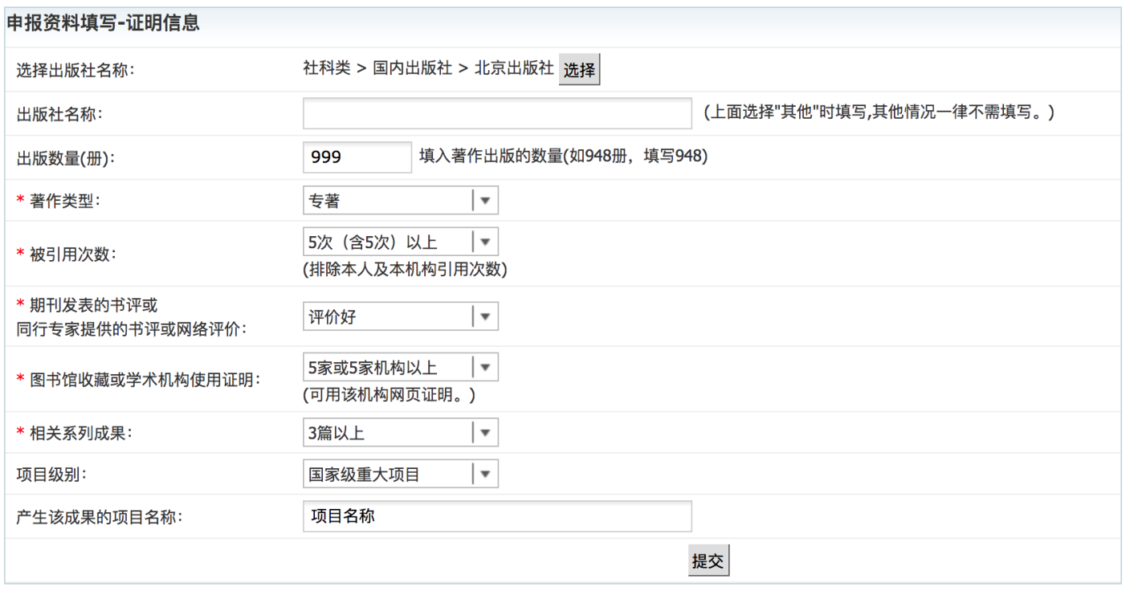
三、申报技术创新论文（已发表）
基本操作和要求同申报学术论文相同。
1.选择“成果类别”时需选择“技术创新论文（已发表）”。
2.“论文发表刊物名称”如果在下拉菜单中能找到要选择的刊物，直接在下拉菜单中点击，不要在第二行“论文发表刊物名称”输入框中填写，可忽略此输入框；如果在列表中没有找到，请在“论文发表刊物名称”下拉菜单中选择相应的“其他”，并在第二行“论文发表刊物名称”输入框中填写名称。
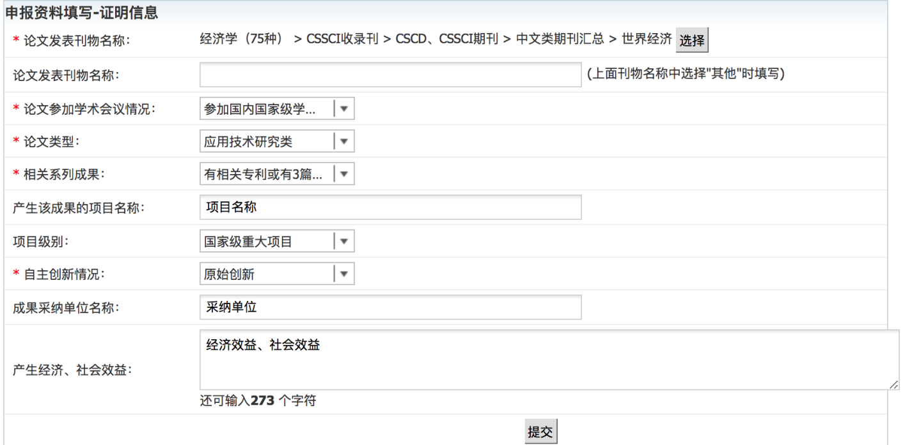
四、申报技术创新论文（未发表）
基本操作和要求同申报学术论文相同。
1.选择“成果类别”时需选择“技术创新论文（未发表）”。
2.“成果类别”选择“申报技术创新论文（未发表）”时，“发表日期/出版日期”可以任意填写，不影响申报表的生成。
